1. Entscheide, ob dass oder das geschrieben werden muss (das = dieses, jenes, welches).
a) Ich mag das Kind, das/dass mir gestern geholfen hat.
b) Ich erinnere mich gern an das/dass Ereignis.
c) Mein Hund findet es gut, das/dass ich mit ihm spiele.
d) Ich lerne ein Lied auf der Gitarre, das/dass meine Freunde oft hören.
e) Ich habe geträumt, das/dass ich Superkräfte habe.
f) Ich freue mich darüber, das/dass ihr so fleißig seid.
2. Erweitere jedes Nomen mit einem Adjektiv.
a) Die Affen springen im Zoo völlig wild durch den Käfig und essen Bananen.
b) Nebenan lassen es die Giraffen eher ruhig angehen. Sie liegen in der Sonne, genießen
das Wetter und beobachten die Menschen.
3. Alle Wörter wurden klein geschrieben. Schreibe den Text richtig auf. Setzte vor alle
Nomen ein Adjektiv.
auch im zoo ist der löwe der könig der tiere. seine krone trägt er heimlich, wenn
keine menschen hinschauen. nur seine löwenfrau, die königin darf ihm befehle erteilen.
Prädikat: Was tut…? Dativobjekt: Wem…?
Subjekt: Wer oder was…? Akkusativobjekt: Wen oder was…?
4. Schreibe für die grün und braun markierten Wörter das passende Fragewort auf.

- Er lacht über den Witz. c) Ich gehe zu Opa Kuchen essen.
b) Ich schaue mit Papa meinen Lieblingsfilm. d) Ich schreibe Oma eine Email.
5. Bestimmt in jedem Satz die Satzglieder (das Subjekt, das Prädikat, und die Objekte).
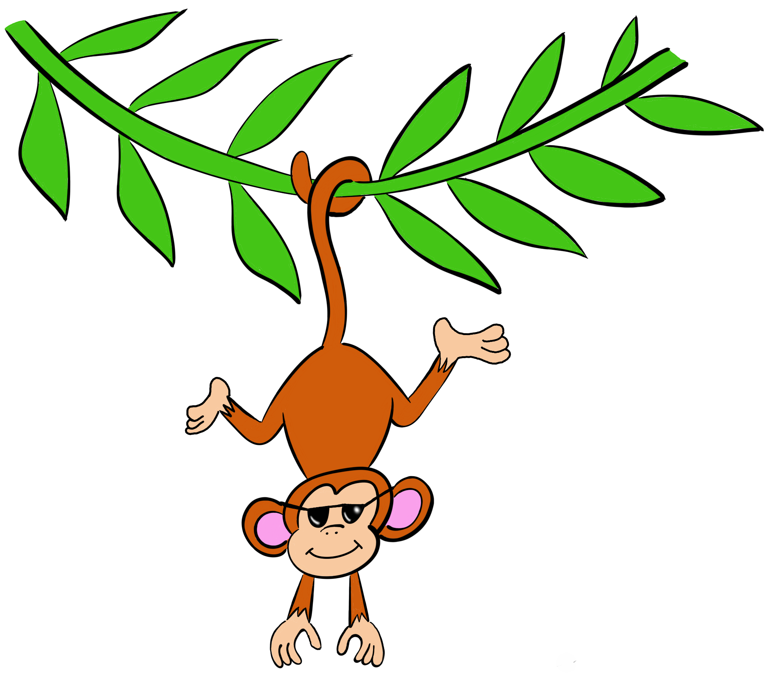
a) Der Zoowärter gibt dem Elefanten sein Futter.
b) Fröhlich trötet der Elefant ihm ins Gesicht.
c) Die Affen hören das Geräusch. Laut rufen sie den Zoowärter.
d) Sie sind neidisch auf den Elefanten.
e) Die Geräusche werden dem Löwen zu laut.
f) Er brüllt den Affen zu, damit sie leise sind.
g) Jeden Tag muss er diesen Affenzirkus ertragen!

